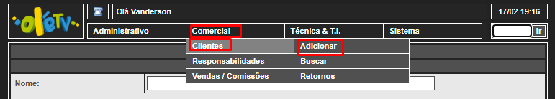
Clicar Comercial
Clicar Clientes
Clicar Adicionar

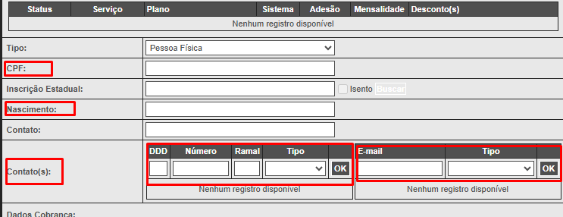
Inserir CPF (mk)
Inserir data de nascimento (mk)
Contatos
Inserir DDD + numero de telefone
Tipo: Celular (clicar ok)
Inserir email: email do mk
Tipo: Contato (clicar ok)
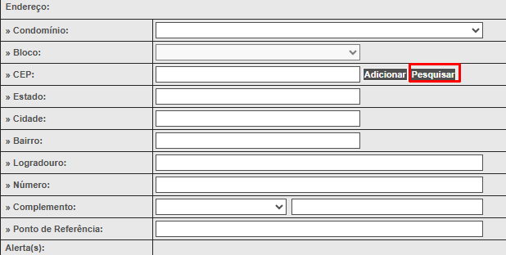
Clicar em Pesquisar
Abrira um pou – up
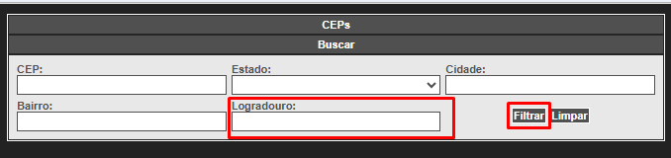
Em logradoro: inserir o nome da rua ou avenida que esta no mk.
Clicar em filtrar
Abrira um outro pop - up
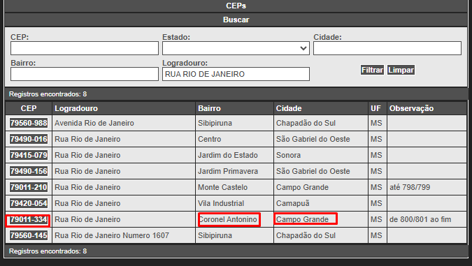
Confirmar os dados: cidade, bairro após selecionar o CEP correto.
Após selecionar voltara a pagina inicial.
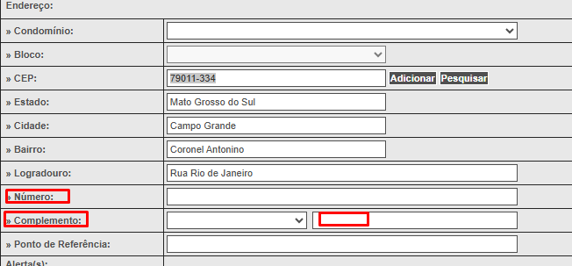

Adicionar: numero da casa
Complemento: sempre casa e na frente o numero da casa novamente.
No final da tela clique em Salvar.
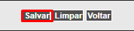

DADOS COMERCIAIS

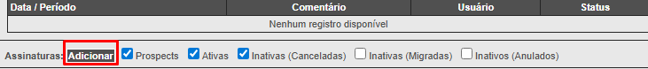

No meio da tela clicar em Adicionar
Abrira um pou –up
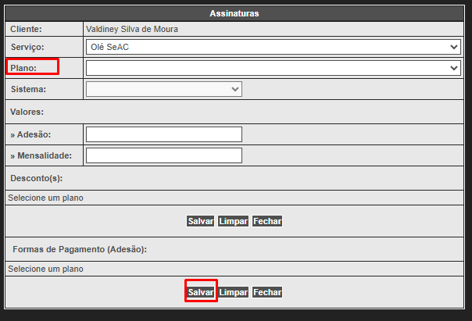

Onde em plano vamos inserir a segunda opçao.
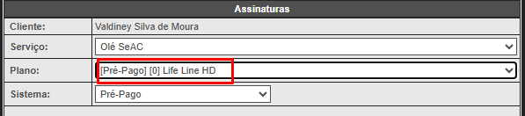
Que ficara assim, após isso Salvar.
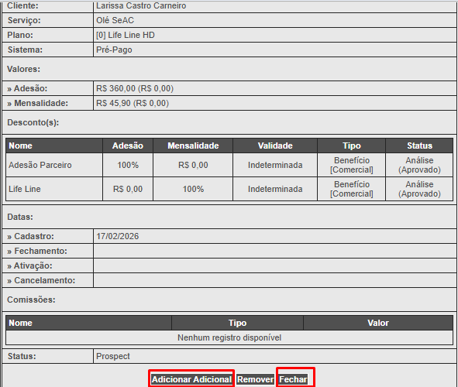
Caso o cliente tenha mais de um acesso clicar em Adicionar Adicional e repetir o processo. Já caso clinte tenha apenas um acesso clicar em Fechar.

DADOS ADMINISTRATIVOS

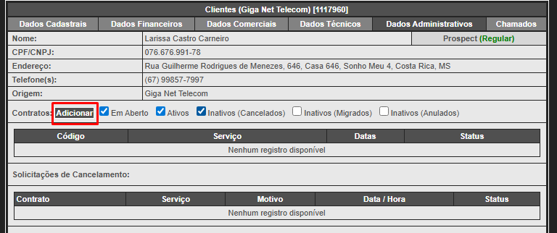
No meio da tela clicar em Adicionar.
Que abrira outro pop – up.
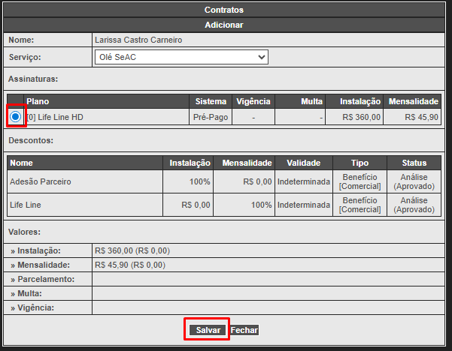
Clicar uma vez a bolinha azul
Clicar em Salvar.
Abrira novamente outro pop – up.
So ir ao final da tela e clicar em Fechar.

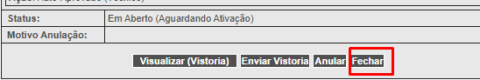

Após isso voltara a pagina anterior, porem com o seguinte dados:
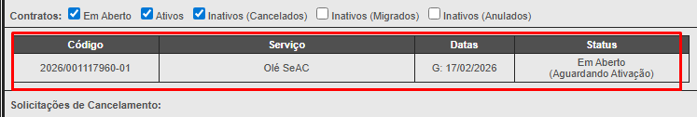

DADOS TÉCNICOS
CASO SEJA SO ENVIO DE EMAIL
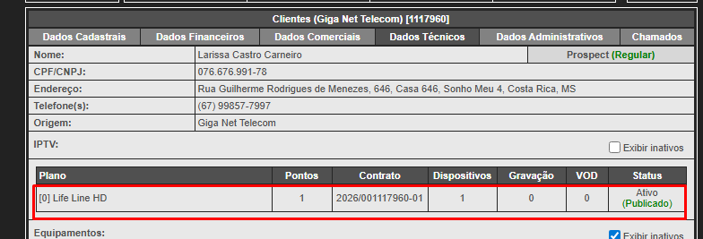
Clicar uma vez no plano
Abrira um outro pou – up.
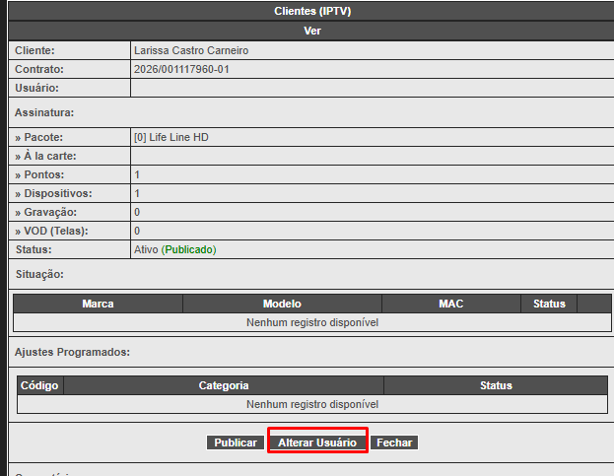
Clicar em alterar Usuario (caso seja o primeiro envio)
Clicar em Recuperar senha (caso seja reenvio do email)
Abrira um outro pou – up.
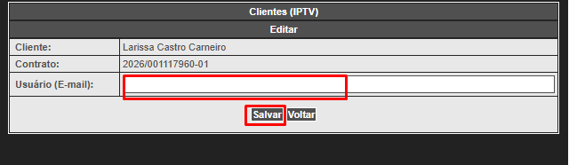

Adiconar o email de acordo com o mk.
Clicar em Salvar.
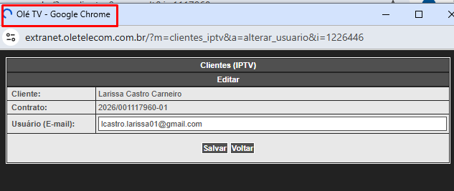

Aguardar carregar.

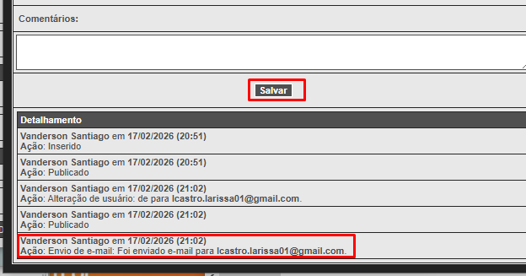
Após encerrar o carregamento aparecera no final da tela a confirmaçao do envio.
Clicar em Salvar.
ATIVAÇAO TV BOX
DADOS TÉCNICOS
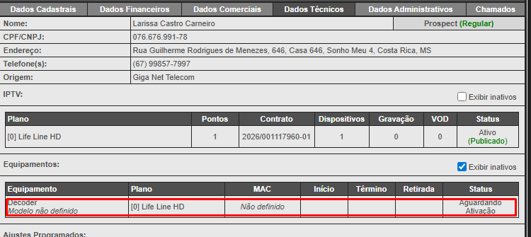

Clicar em Decoder .
Abrira um pop –up.

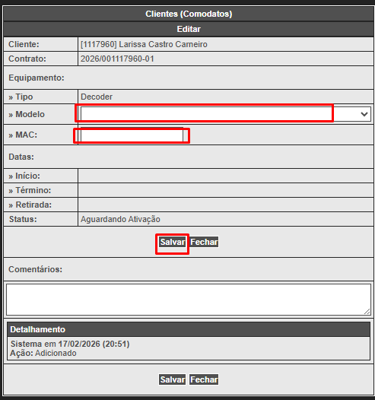

No campo MODELO e MAC iremos inserir os dados de acordo com a foto do equipamento.
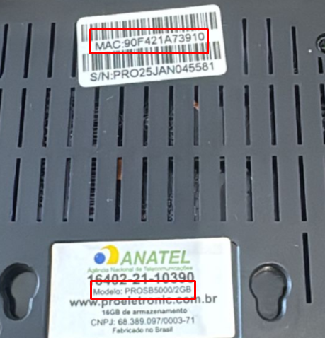
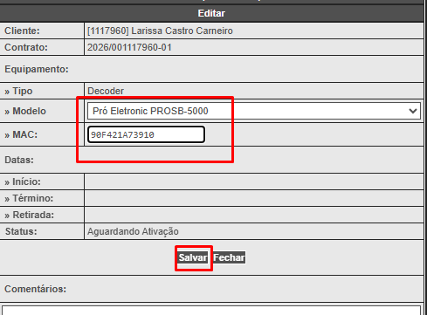

Após dados inseridos, clicar em Salvar.

CASO SEJA SUBSTITUIÇAO DE EQUIPAMENTO

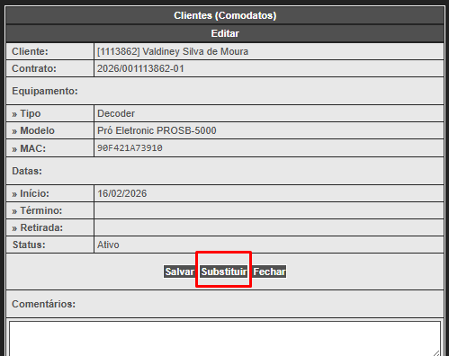

Clicar em Substituir.

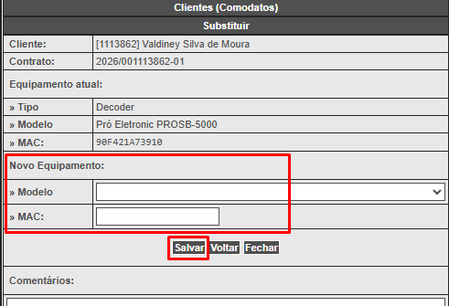

Inserir os dados do equipamento novo.
Clicar em Salvar.

